Динамика смертности в молодых возрастах в современной России
Пустовалов Денис Николаевич
Студент магистратуры
Национальный исследовательский университет «Высшая школа экономики», Институт демографии, Москва, Россия
E-mail: pustovalovdenis@mail.ru
Общие тенденции демографических изменений одинаковы для разных стран, прежде всего, снижение рождаемости и увеличение продолжительности жизни. Демографические изменения в России соответствуют этим тенденциям, но если по уровню рождаемости Россия не уступает развитым странам, то по уровню смертности и продолжительности жизни она отстает и это несмотря на то, что в последнее десятилетие в России отмечается стабильное снижение смертности и рост продолжительности жизни. Хотя, снижение смертности наблюдается во всех возрастных группах, его динамика в разных возрастах неоднородна и имеет свои особенности в молодых возрастах.
Цель данного исследования состоит в том, чтобы определить причину неоднородности динамики смертности в молодых возрастах в России и показать ее долгосрочные тенденции.
Особенности изменения формы кривой смертности идентичны во всех странах, эти особенности можно разделить на несколько участков, которые соответствуют определенным возрастным группам.
На первом участке кривой высокий уровень смертности, обусловленный адаптацией к внешней среде и уязвимостью организма на первом году жизни, сменяется резким ее снижением в последующие годы жизни, достигнув минимальные значения смертности к возрасту 11-13 лет.
На втором участке наблюдается рост смертности, образующий так называемый «демографический бугор» (demographic inselberg), специфика которого – резкий рост смертности и ее последующая стабилизации. Этот феномен, как правило, наблюдается в возрастах от 15 до 30 лет, наиболее выражен в мужском населении и обычно обусловлен внешними причинами смерти.
Особенность третьего участка кривой состоит в стабильном экспоненциальном росте смертности, обусловленном процессами старения организма и увеличением рисков умереть после 30-летнего возраста.
Несмотря на то, что уровень смертности в молодых возрастах на общем фоне незначителен, именно он является индикатором социального и экономического благополучия общества. В частности, дети и подростки в России дают более низкую оценку своего здоровья и возможности самореализации, по сравнению со сверстниками из других более экономически развитых и с меньшем уровнем социального неравенства стран [1]. Это связанно с тем, что на подростковый период и молодые возраста приходится наиболее активная фаза социализации и принятия решений, в результате которых в значительной мере формируется вся последующая жизнь индивида. Поэтому, именно на молодые возраста наибольшее влияние оказывают социальные и экономические события, происходящие в период взросления. С учетом этого, была выдвинута гипотеза, согласно которой, население находящиеся в молодых возрастах в период 1990-х гг. в России, имеют свою, более негативную специфику смертности, по сравнению с остальными возрастными группами, по той причине, что Россия в эти годы переживала интенсивные социально-экономические изменения, к которым различные возрастные группы приспосабливались по-своему, тем самым, увеличивая неоднородность в смертности.
В ходе исследования была подтверждена выдвинутая гипотеза, а также выявлена отличительная особенность возрастной смертности последних лет в России, состоящая в смещении возраста окончания молодежного роста смертности вправо, в более старшие возраста (рис.1).
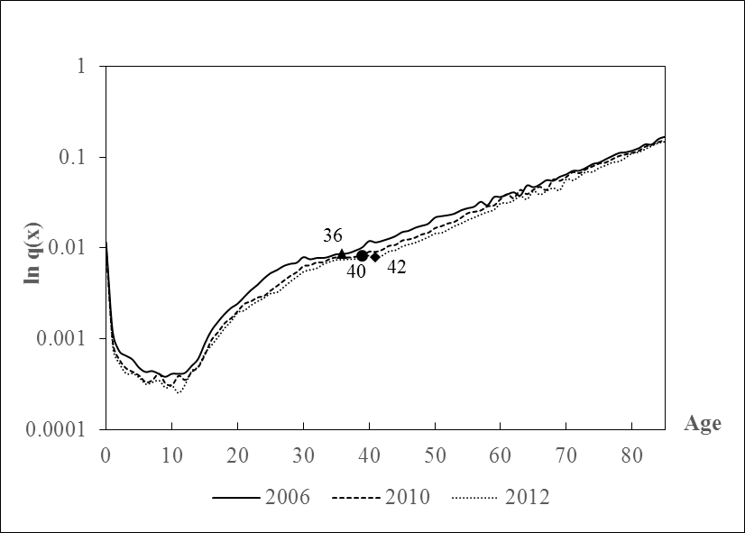
Рисунок 1. Российская специфика изменения вероятности умереть мужского населения

При этом возраст, в котором наблюдается минимальный уровень смертности, остается стабильным в интервале от 11 до 13 лет, и эта тенденция продолжается более 10 лет (рис.2).
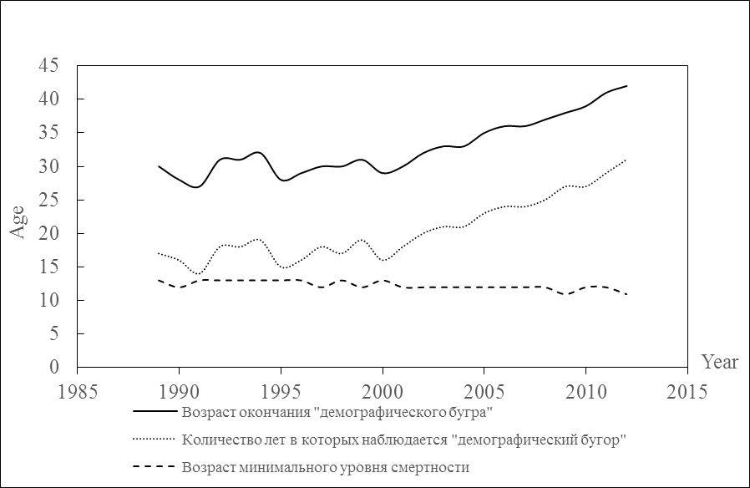
Рисунок 2. Возрастные границы «демографического бугра»

В результате исследования была также получена оценка потерь ожидаемой продолжительности жизни от избыточной смертности в молодых возрастах в России. На основе APC-анализа было получено подтверждение гипотезы о том, что российская специфика смертности в молодых возрастах вызвана когортным эффектом, сформированным высокой смертностью в 1990-е гг. Социальные и экономические изменения этого периода оказали не только временное негативное влияние на смертность, но и сформировали долгосрочные тенденции ее динамики.

Литература
- Максимова Т.М. Социальный градиент в формировании здоровья населения. М.: ПЕР СЭ. 2005.
- Heligman, L., and J. H. Pollard. The Age Pattern of Mortality // Journal of the Institute of Actuaries. № 107, 1980, pp. 49-75.
- Lambert, P.C., M.J. Rutherford and J. R. Thompson. Age-period-cohort modeling // The Stata Journal. № 4(10), 2010, pp. 606-227.

Рисунки построены автором на основе данных Human Mortality Database. University of California, Berkeley (USA), and Max Planck Institute for Demographic Research (Germany,доступных на www.mortality.org и www.humanmortality.de (данные загружены [20.02.2014])

